- L'Eglise impose une morale chrétienne.
- Comment l'Eglise impose-t-elle une morale chrétienne ?

Il faut savoir lire les images du Moyen-Age. Elles racontent toutes une histoire. Il faut donc :
- Etre attentif au sens de la lecture et aux détails.
- Observer la position des personnages et des objets.
- Prendre en compte les proportions : ce qui est gros est plus important que ce qui est petit.

Etude d'un tympan : le jugement dernier.

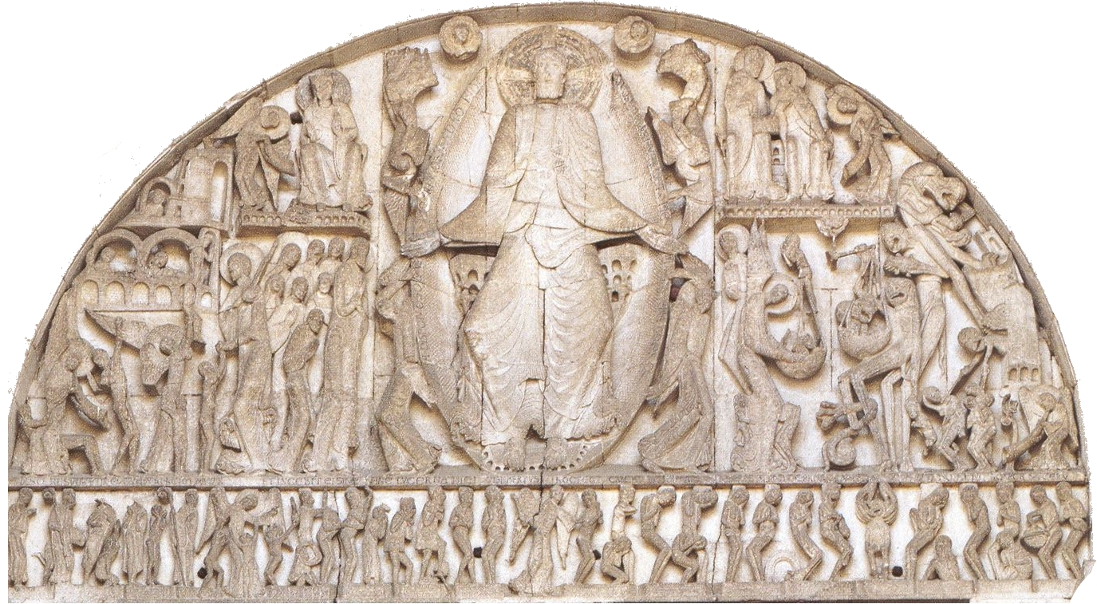
Le portail roman du jugement dernier. Tympan de l'église Saint-Lazare d'Autun, XIIème siècle.
1
1- Le christ
2- La pesée des âmes
3- Les apôtres (les disciples de Jesus Christ)
2
3

- Présente correctement le document.

Titre | Nature | Auteur | Source | Date

- Qui est le personnage principal du tympan ? A quoi le reconnais-tu ?

- Voici un détail du tympan, que l'on appelle le linteau. Lui aussi raconte une histoire.
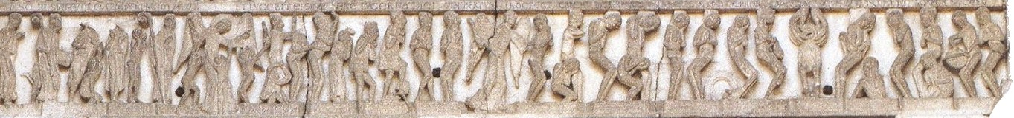
4
5
6
4 – L'Ange oriente la multitude des fidèles (clercs, laïcs, hommes, femmes).
5 – Ceux qui peuvent accéder au Paradis, élus par le Christ.
6 – Ceux qui ne peuvent accéder au Paradis, les Damnés, qui vont en Enfer.

- Qui sont les personnages du linteau ?

- Il y a un personnage qui pèse les âmes. À quoi sert-il ? Où les chrétiens sont-ils orientés après leur mort ? Qui va au Paradis ? Et en Enfer ?

- Que peut ressentir le chrétien lorsqu'il observe ce tympan ? Pourquoi peut-on dire que cette sculpture est éducative ?

- Comment ce tympan montre-t-il l'importance de l'Eglise dans la vie des chrétiens ?

